黄骅港煤炭港区液化码头港池疏浚工程
艏吹辅助施工项目技术要求说明书
根据黄骅港煤炭港区液化码头港池疏浚工程艏吹施工需要，需对管线安拆、巡视，吹填区围堰新建、加固等项目进行辅助施工，计划施工内容技术要求及工程量如下：
1、管线施工
目前吹填所需管线位于神华黄骅港务公司工作船码头南侧报潮站处，均为我部自有管件，距管线上岸点约8公里。
吹泥管线由水上浮管、水下沉管、陆上管线三部分。
- 水上管线
水上管线计划布置163米。自吹泥口A点连接5个自浮管，长度为11.8m*5=59m。为防止涨落潮和风浪对浮管的影响，浮管上抛锚加以固定，涨、落水锚间隔布设。自浮管之后连接13根钢管，每个钢管下布置一个浮体，保证重载时仍可浮在水面，每根钢管中间用1个橡胶管连接，自浮管与钢管间连接两个橡胶管，长度为6m*13+1.8m*15=103.2m。水上管线在高潮位时拖运至现场拼接沉放。为防止涨落潮和风浪对浮管的影响，浮管上间隔100m抛八字锚加以固定。浮管布置呈近似流线型弯曲，不可形成死弯。确保不因水位变动而出现管段严重蹩曲。浮管在重载之下仍露出水面之上，以便维修。排泥管主线接头应紧固严密，整个管线和接头不得漏泥、漏水，发现泄漏，应及时修补或更换。水上管线每间隔50米及锚漂上均设置自亮灯。
- 水下管
水下管线连接形式2+1（2*6m+1.8m），即2根钢管和1个橡胶管，共计5组，水下管线总长69米。
- 过渡段管线
水上管线与水下管线连接处为过渡段，过渡段管线连接采用1+1形式（6m+1.8m），但过渡段与水上、水下管线拐弯处连接时可采用2个橡胶管总长11.4。水上管线与岸管连接处为岸管过渡段，过渡段管线连接采用3组1+1形式（6m+1.8m），过渡段与水上、岸管拐弯处连接时根据现场情况可采用多个1.8米橡胶管线。过渡管线长度为7.8m*3+1.8m*4=30.9m。
4）岸管
岸管长度设置492m，采用82根钢管直接法兰相连，在吹泥口设置浮筒抬高。管线跨围堤时，要采取一定的坡面保护措施，用两层袋装土铺设成一条2m宽的保护层，再用一层反滤布覆盖在袋装土上，然后进行管线跨越护岸的铺设。
在输泥管线沿线及围堰周边按每隔200米设立一块警示标牌，并派人24小时来回巡视值班。
5）设置定位小方驳
为避免水上管线超出港池边线造成碍航，于港池边线外侧设置小方驳一个，不进行艏吹施工时用锚艇将水上管线推至方驳处挂牢。
6）艏吹大帽连接
每次吹填前后需锚艇配合将大帽与船舶下放的钢丝绳通过G型环进行连接和摘钩。

主要施工项目如下：
表1-1：管线项目工程量
项目 | 规格/型号 | 单位 | 数量 | 备注
水上管线 | 管径800mm | m | 163 | 含吊运、拼装、布设、维护、修理、拆卸
水下管线 | 管径800mm | m | 80 | 含吊运、拼装、布设、维护、修理、拆卸
岸管过渡管 | 管径800mm | m | 31 | 含吊运、拼装、布设、维护、修理、拆卸
岸管 | 管径800mm | m | 492 | 含吊运、拼装、布设、维护、修理、拆卸
布设小方驳 | 6m*4m*1.8m | 个 | 1 | 含吊运、拼装、布设、维护、修理、拆卸
表1-2：辅助项目工程量
项目 | 型号 | 单位 | 数量 | 时间 | 备注
起锚艇 | 1000马力 | 艘 | 1 | 60天 | 配备人员辅助接管、移锚、连接艏吹管线，船舶需证件齐全
图1-1：管线拼接图
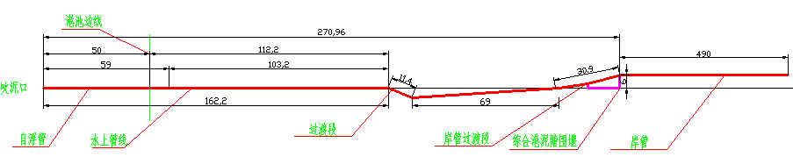
图1-2：管线布置图
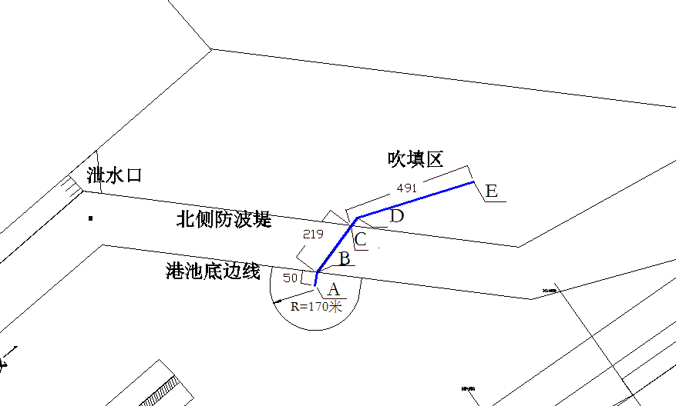

2、围堰及吹填区施工
吹填区位于四期港池东北方向，及原三、四期工程纳泥A区。本次纳泥区范围为：南、西两侧为港区防波堤、北侧为综合港疏港路，纳泥区北侧为已有围堰，需修复维护，东侧需新建围堰，与西侧防波距离600米平行布置。泄水口设置于吹填区西北角，形式为围堰内埋设4根直径800mm的管线，泄水口内侧设置溢流堰一处，根据吹填区的水位情况，调整溢流堰高度（+5.3-+6.0m），保证泥浆在流出泄水口之前充分沉淀，溢流堰采用沙袋堆砌，两侧铺设土工布。
新建围堰为W4-W5段，挖掘机在吹填区范围内直接取土堆填，长度为2040m，按照顶标高7.00米，顶宽1米，两侧边坡1:1的梯形断面施做围堰，内侧铺设一层不透水300g无纺土工布，围堰要求压实、边坡压平。吹填期间保证1台水陆挖掘机24小时值守随时对垮塌处及吹填隆起处进行处理维护。务必确保施工时不向吹填区以东渗水。原有围堰为W1-W5段，按新建围堰标准进行修复。

表2-1：围堰及吹填区项目工程量
项目 | 规格/型号 | 单位 | 数量 | 备注
新建围堰 | 标高+7m，顶宽1m，边坡1:1 | m | 2040 | 吹填期间配备人员及挖掘机24小时巡视维护，确保围堰不垮塌不渗水，并兼顾吹填区内排水疏通
待修复围堰 | 标高+7m，顶宽1m，边坡1:1 | m | 740 | 吹填期间配备人员及挖掘机24小时巡视维护，确保围堰不垮塌不渗水，并兼顾吹填区内排水疏通
溢流堰 | 标高+5.3-+6 m，顶宽1m，边坡1:1 | m | 50 | 吹填期间配备人员及挖掘机24小时巡视维护，确保围堰不垮塌不渗水，并兼顾吹填区内排水疏通
土工布铺设 | 300g/平 | 平 | 14000 | 包含后期修复维护量

表2-2：纳泥区各点坐标图
序号 | 点号 | X | Y
1 | W1 | 26443.8 | 35274.8
2 | W2 | 26492.8 | 35219
3 | W3 | 28137.9 | 35015.5
4 | W4 | 29020.5 | 25510.8
5 | W5 | 26998.7 | 35760.9
图2-1：纳泥区平面图
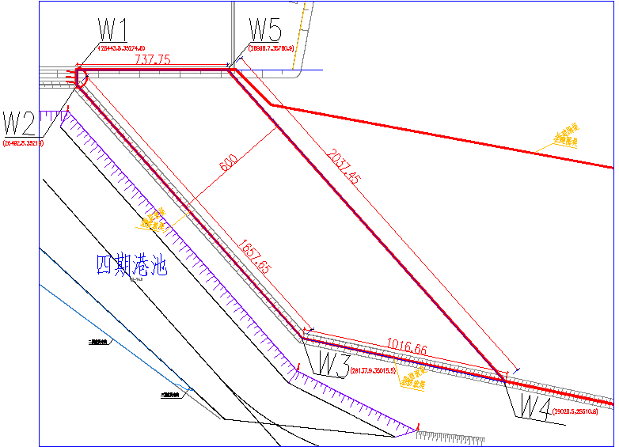
图2-2：围堰设计断面图
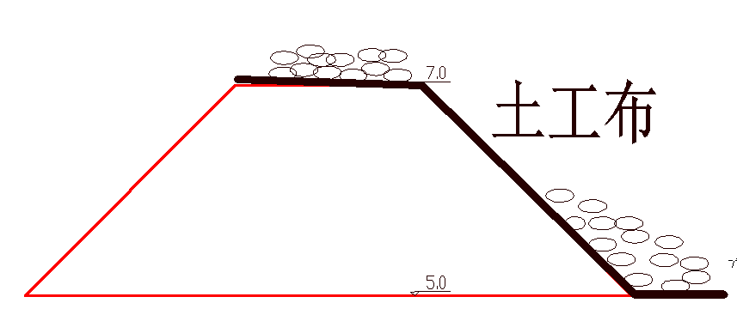

附件1：
报价清单表
项目 | 单位 | 数量 | 备注 | 单价 | 金额（元）
船舶艏吹配合 | 天 | 60 | 配备锚艇等相应船机设备及人员进行艏吹辅助配合，包含艏吹期间管线、围堰巡视修复，吹填区排水，移锚，接管头
水上管线安拆 | 米 | 163 | 无需提供管线
水下管线安拆 | 米 | 80 | 无需提供管线
岸管过渡管安拆 | 米 | 31 | 无需提供管线
岸管安拆 | 米 | 492 | 无需提供管线
新建围堰 | 米 | 2040 | 原地取土施工
待修复围堰 | 米 | 740 | 原地取土施工
溢流堰 | 米 | 50 | 原地取土施工
土工布铺设 | 平 | 14000 | 包含人工材料，土工布选用300克/平米防水土工布
合计

